铝及其化合物



日期： 时间： 姓名：

Date: Time: Name:

初露锋芒

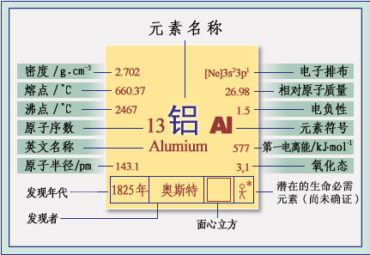

|  |  |
| --- | --- |
| **学习目标**  **&**  **重难点** | 1、铝的物理性质和结构。  2、铝的化学性质，金属铝与氢氧化钠反应的本质。  3、氧化铝与氢氧化铝的两性。 |

 根深蒂固

**一、金属铝的物理性质**

铝为_______色金属，熔点为660.4℃，沸点为2467℃，密度为2.7g·cm-3，导电性仅次于银、铜和金，质地柔软。

地壳中含量最多的金属元素是_______，在地壳中以___________的形式存在。

【思考】请你根据铝的用途写出对应的铝的物理性质。

铝的物理性质 → 用途

___________________ 易加工成各种形状，包装装饰工艺

___________________ 制成合金，用在飞机航天器上

___________________ 铝锅、铝壶等加热器皿

___________________ 铝芯电线、电缆

**二、金属铝的化学性质**

铝是比较活泼的金属，在化学反应中较容易失去3个电子变成带3个单位正电荷的阳离子。

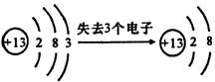

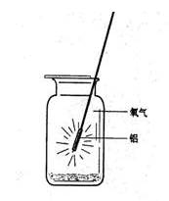**1．铝的氧化反应**

（1）点燃的条件下，Al与O2反应。  
实验1：把2cm×5cm铝箔的一端固定在粗铁丝上，另一端裹一根火柴。点燃火柴，待火柴快燃尽时，立即把铝箔伸入盛有氧气的集气瓶中（集气瓶底部要放一些细沙），观察现象。

现象：______________________________________________

方程式：_______________________________________________

（2）常温下，铝被空气里的氧气氧化，在表面生成一层致密的氧化物薄膜，阻止内部的金属继续与氧气反应。

实验2：用砂皮擦去铝条表面的氧化膜，把铝条插入硝酸汞溶液里。稍后，取出铝条，用滤纸轻轻地把表面吸干，再把铝条放在干燥的滤纸上。

观察与分析：_________________________________________________

结论：______________________________________________________

**2．铝与氯气的反应**

实验3：取一条铝箔，下端用小孔系住一根火柴，然后用镊子夹住上端，引燃后，迅速伸 入盛有氯气的集气瓶中。

实验现象：_________________________________________________

化学方程式：____________________________________________________

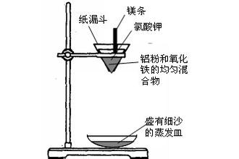**3．铝热反应**

实验4：用两张圆形滤纸折成漏斗，把5g氧化铁粉末和2g铝粉混合均匀，放在纸漏斗中，在底部剪一个孔，用水润湿后，放在用硬纸做成的三角漏斗里，把漏斗架在铁圈上，下面放置一个盛砂的蒸发皿。在纸漏斗中再加入少量氯酸钾，在混合物中间插上一根镁带，用小木条引火点燃镁带。

实验现象：_________________________________________________

化学方程式：____________________________________________________

【思考2】铝热反应中氯酸钾、镁条是什么作用？

**注意：**

（1）铝粉和氧化铁的混合物叫做_____________。当加热反应时，反应中会放出大量的热，使 混合物达到很高的温度，生成氧化铝与液态铁，这个反应叫做铝热反应。

（2）还有一些金属氧化物和氧化铁相似也能发生铝热反应，这些氧化物有_________________。

（3）工业上常利用铝热反应冶炼某些**难熔的金属（如钒、铬、锰）**。

**4．铝与热水反应**

反应方程式：____________________________________________

【注意】Al(OH)3是白色胶状沉淀。

**5．铝与酸反应**

（1）与弱氧化性酸反应：

稀硫酸：________________________________________

盐酸：________________________________________

离子方程式：________________________________________

（2）与强氧化性酸反应

①常温下，铝、铁遇浓硫酸、浓硝酸发生____________。因此________（填“可以”或“不可以”）用铝制容器盛放和运输浓H2SO4、浓HNO3。

②加热时，铝与热浓硫酸、浓硝酸会发生反应。

【注意】钝化属于化学变化，铝与稀硝酸反应不产生H2。

**6．铝与碱反应**

实验5：用砂纸擦去铝条表面的物质，将铝条浸入6mol/L的氢氧化钠溶液中。

观察与现象：_________________________________________________________

本质探讨：

铝与碱反应的本质：  
 ①铝和溶液中的水反应：_______________________________________  
 ②生成的氢氧化铝和氢氧化钠反应：_______________________________________

反应①不易进行的原因：

a._______________________________________  
 b._______________________________________

铝与氢氧化钠反应的化学方程式：_______________________________________

可简写为：_______________________________________

【注意】（1）铝与NaOH溶液反应时，水作为__________参加反应。  
 （2）铝与碱的反应过程中，Al(OH)3起_________（填酸或碱）的作用。

（3）铝制品不能用来存放酸性和碱性的物质。

【思考3】请标出Al和NaOH反应时的电子转移方向和数目。

在该反应中，还原剂是______，氧化剂为______，还原剂与氧化剂的物质的量之比为_______。

**三、氧化铝**

**1．物理性质**

氧化铝是_______色固体，高熔点(2045℃)，______溶于水，是__________氧化物，可用作 ______材料。还可以制作各种宝石。

**2．化学性质**

（1）与酸反应（盐酸，稀硫酸，稀硝酸）

反应方程式：______________________________________________

（2）与强碱反应（氢氧化钠溶液）

反应方程式：______________________________________________

**四、氢氧化铝**

**1．物理性质**

氢氧化铝是几乎______溶于水的_______色胶状物质，能凝聚水中的悬浮物，又能吸附色素，因此可用于水的净化。

**2．化学性质**

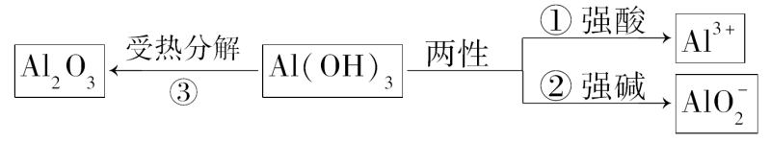

（1）氢氧化铝的电离：_____________________________________________

（2）与**强**酸反应（盐酸，硝酸，硫酸等）

反应方程式：__________________________________________________

（3）与**强**碱反应（氢氧化钠溶液）

反应方程式：__________________________________________________

（4）氢氧化铝受热分解：

反应方程式：__________________________________________________

**3．氢氧化铝的制备**

（1）向铝盐溶液中加入氨水，离子方程式为：

______________________________________________________

（2）向偏铝酸盐溶液中通入少量CO2，离子方程式为：

______________________________________________________

（3）向偏铝酸盐溶液中通入足量CO2，离子方程式为：

______________________________________________________

【练一练】

1．下列物质中既能跟稀H2SO4反应，又能跟氢氧化钠溶液反应的是（ ）  
 ①NaHCO3 ②Al2O3 ③Al(OH)3 ④Al  
 A．③④ B．②③④ C．①③④ D．全部

2．把铝片投入下列溶液中，能发生化学反应但无气体发生的是（ ）  
 A．苛性钠溶液 B．稀盐酸  
 C．硫酸铜溶液 D．浓硝酸（冷）

3．铝粉和氧化铁配成铝热剂，分成两份：一份在高温下恰好完全反应后，再与足量盐酸反应， 一份直接放入烧碱溶液中反应；前后两中情况生成的气体质量比是（ ）

A．1：1 B．2：3 C．3:2 D．28:9

**五、明矾**

明矾的化学式为：______________，可做净水剂。

硫酸铝钾的电离方程式：________________________________________

Al3＋容易水解，生成胶状的氢氧化铝Al(OH)3，氢氧化铝胶体的吸附能力很强，可以吸附水里悬浮的杂质，并形成沉淀，使水澄清。

其净水的原理涉及到的离子方程式表示为：_________________________________________

 枝繁叶茂

**【例1】**向某溶液中投入铝片后有大量H2放出，则溶液中不可能大量存在的离子是（ ）

A．Cl- B．H+ C．OH- D．HCO-3

**变式1：**某无色透明溶液能与铝作用放出氢气，此溶液中一定能大量共存的离子组是 （ ）  
 A．Cl-、SO42-、Na+、K+ B．K+、ClO-、Na+、NO3- C．HCO3-、Na+、NO3-、K+ D．NO3-、Ba2+、Cl-、NH4+

**变式2：**某无色透明溶液与金属铝反应放出氢气。试判断下列离子：Ba2+、Mg2+、Cu2+、H+、Ag+、SO42-、SO32-、HCO3-、OH-、NO3-中，何者能大量存在于此溶液中？  
（1）当生成Al3+时，可能大量存在的离子有_____________________________。  
（2）当生成AlO2-时，可能大量存在的离子有_____________________________。

**知识点2：铝与酸碱反应及相关计算**

铝分别与盐酸、NaOH溶液反应的原理：

2Al＋6HCl→2AlCl3＋3H2↑ 2Al＋2NaOH＋2H2O→2NaAlO2＋3H2↑。

1．等量的铝与足量盐酸和足量氢氧化钠溶液反应，产生H2的体积比为＝________。

2．足量铝分别与等物质的量的盐酸和氢氧化钠溶液反应，产生H2的体积比为＝________。

3．一定量的铝分别与一定量的盐酸和NaOH溶液反应，若产生H2的体积比为____________________，则必定是：铝与盐酸反应时，铝过量而盐酸不足；铝与NaOH溶液反应时，铝不足而NaOH溶液过量。

4．相同质量的镁铝合金分别与足量的盐酸和NaOH溶液反应，哪种物质产生的H2多？

**【例1】**甲、乙两烧杯中各盛有100 mL 3 mol/L盐酸和氢氧化钠溶液，向两烧杯中分别加入等质量的铝粉，反应结束后测得甲、乙两烧杯中产生的气体体积之比为1∶2，则加入铝粉的质量为

（ ）

A．5.4 g B．3.6 g C．2.7 g D．1.6 g

**变式1：**等体积、等物质的量浓度的硫酸、氢氧化钠溶液分别放在甲、乙两烧杯中，各加等质量的铝，生成氢气的体积比为5∶6(相同条件下)，则甲、乙两烧杯中的反应情况可能是（ ）

A．甲、乙中都是铝过量 B．甲中铝过量、乙中碱过量

C．甲中酸过量，乙中铝过量 D．甲中酸过量，乙中碱过量

**变式2：**两份铝屑，第一份与过量的盐酸反应，第二份与过量的NaOH溶液反应，产生氢气的体积比为1：2，则第一份与第二份铝屑的质量比为（ ）  
 A．1：1 B．1：2 C．1：3 D．1：4

**变式3：**将一定量的镁铝合金样品分成两等份，一份加入足量NaOH溶液中，充分反应后，收集到标准状况下气体6.72 L；另一份加入到足量稀盐酸中，充分反应后，收集到标准状况下气体11.2 L。则原合金样品中镁的质量为（ ）

A．4.8 g B．6 g C．9.6 g D．12 g

**知识点3：毛刷实验**

【例1】某同学为进一步探究铝在空气中的氧化反应，设计下述试验（如右下图）：

外管是中间留有空气的一支试管，连接一个U形管，管内有红色水柱。

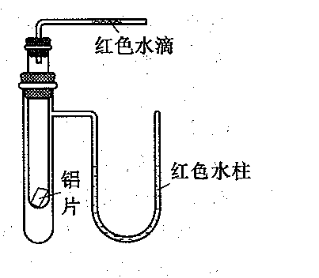内管是一支试管，管内放有除去氧化膜的铝片，该铝片还用硝酸汞溶液处理过，并用滤纸吸干。该小试管连有一导管，导管内有红色水滴。整个装置不漏气。试回答：

（1）观察到现象：

①铝片：_________________________________________。

②红色水滴___________（填“向左”或向右或不）移动。

③红色水柱将：_____________________________________。

（2）解释原因：

①硝酸汞溶液处理铝片的作用_________________________________________。

②红色水滴出现的变化，表明：______________________________________。

③红色水柱出现变化，表明：____________________________________________。

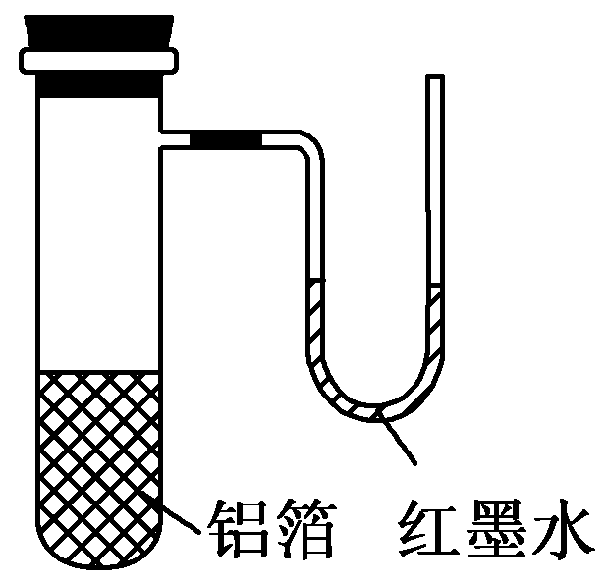**变式：**用一张已除去表面氧化膜的铝箔紧紧包裹在试管外壁(如下图)，将试管浸入硝酸汞溶液中，片刻取出，然后置于空气中，不久铝箔表面生出“白毛”，红墨水柱右端上升，根据实验现象判断下列说法错误的是（ ）  
 A．实验中发生的反应都是氧化还原反应  
 B．铝是一种较活泼的金属  
 C．铝与氧气反应放出大量的热量  
 D．铝片上生成的白毛是氧化铝和氧化汞的混合物

 瓜熟蒂落

1. 1989年世界卫生组织把铝确定为食品污染源之一，因此铝在下列各应用中应该加以控制的或加以改进的是（ ）  
   ①制铝合金 ②制电线 ③制餐具 ④银色漆涂料 ⑤明矾净水 ⑥明矾与苏打制食品膨松剂 ⑦易拉罐 ⑧用氢氧化铝凝胶制胃舒平药品 ⑨包装糖果  
   A．③⑤⑧⑨ B．⑥⑧⑨ C．③⑤⑨ D．③⑤⑥⑦⑧⑨
2. 下列关于金属铝的叙述中，正确的是（ ）  
   A．铝可与盐酸反应不溶于氢氧化钠溶液 B．铝跟硫不反应  
   C．铝跟冷的浓硝酸反应放出二氧化氮气体 D．铝可作还原剂，用于金属的冶炼
3. 下列各物质中，属于纯净物的是（ ）  
   A．铝热剂 B．硬铝 C．漂白粉 D．液氯
4. 下列物质中，常温下能用铝制容器贮存的是（ ）  
   A．稀硝酸 B．浓硫酸 C．浓硝酸 D．硫酸铜溶液
5. 将表面已完全钝化的铝条，插入下列溶液中，不会发生反应的是（ ）
6. 稀硝酸 B．稀盐酸 C．硝酸铜 D．氢氧化钠
7. 相同质量的铝片分别跟足量的氢氧化钠溶液和盐酸反应，放出氢气的质量是（ ）  
   A．一样多 B．跟氢氧化钠溶液反应放出的多  
   C．跟盐酸反应放出的多 D．无法比较
8. 等质量的两份铝分别跟足量的盐酸及氢氧化钠溶液反应，放出氢气的质量分别为m g与n g，则m与n的关系是（ ）
9. m = n B．m > n C．m < n D．无法判断
10. 2.7g铝粉分别与体积均为100mL、浓度均为2mol/L的①硫酸溶液、②烧碱溶液、③盐酸完全反应，放出氢气的体积（相同条件）是（ ）
11. ①＝②＝③ B．①＝②＞③ C．①＞②＞③ D．②＞①＝③
12. 将5.4g Al 投入到200.0mL 2.0mol·L－1的某溶液中有氢气产生，充分反应后有金属剩余。该溶液可能为（ ）

A．HNO3溶液 B．Ba(OH)2溶液 C．H2SO4溶液 D．HCl溶液

1. 甲、乙两烧杯分别盛有100ml 6mol/L的盐酸和氢氧化钠溶液，向两烧杯中分别加入等质量的铝粉，反应结束后生成等质量的氢气，则加入铝粉的质量为（ ）

A．8.1g B．5.4g C．3.6g D．2.7g

1. 甲、乙两烧杯中分别为等体积、等物质的量浓度的稀硫酸及氢氧化钠溶液，在甲、乙两烧杯中分别加入足量的铝粉，充分反应后，甲、乙两烧杯中产生氢气的体积（同温同压下测定）之比为（ ）  
   A．1:1 B．2:3 C．3:2 D．2:1
2. 现有4mol铝及足量稀HCl和稀NaOH溶液，欲将铝全部转化为Al(OH)3，所需HCl与NaOH的物质的量之和最少应是（ ）

A．6mol B．4mol C．16mol D．8mol

1. 有三种不同浓度的稀硫酸，体积比依次为3︰2︰1，它们分别与等物质量的K2CO3、KHCO3、Al刚好完全反应，此三种硫酸的物质的量浓度比为（ ）  
   A．1︰1︰1 B．6︰2︰3 C．4︰3︰18 D．2︰1︰3
2. 下列反应中，能生成氢氧化铝沉淀的是（ ）  
   A．氧化铝跟水 B．氯化铝跟氨水
3. 氧化铝跟强碱溶液 D．铝跟强碱溶液
4. 对于金属铝和过量的NaOH溶液反应，下列方程式中，符合既配平，又能正确表示电子转移方向和数目的是（ ）

A．



B．



C．



2e e

D．

1. 有关Al与NaOH溶液的反应的说法中，正确的是（ ）  
   A．铝是还原剂，其氧化产物是Al(OH)3  B．NaOH是氧化剂，其还原产物是H2C．铝是还原剂，H2O和NaOH都是氧化剂 D．H2O是氧化剂，Al被氧化
2. 能用铝为原料来冶炼难熔的金属主要是因为（ ）  
   A．铝的密度小, 熔点较低

B．铝在空气中燃烧, 放出大量的热  
 C．铝在金属活动性顺序表排在较前面

D．铝具有还原性.发生氧化还原反应时放出大量的热

1. 美、德两国成功合成具有化学特性的氢铝化合物(AlH3)*n*，关于氢铝化合物的推测不正确的是（）  
   A．氢铝化合物与水反应生成氢氧化铝和氢气 B．氢铝化合物中铝显＋3价，氢显－1价  
   C．铝与水蒸气高温下反应生成氢铝化合物 D．氢铝化合物具有强还原性
2. 下列氧化物中，既能溶于强酸，又能溶于强碱的是（ ）  
   A．Fe2O3 B．Ag2O C．CuO D．Al2O3
3. 下列物质中：①Al ②Al2O3 ③Al(OH)3 ④AlCl3 ⑤NaAlO2 ⑥NaHCO3 ⑦(NH4)2S，既能与盐酸溶液反应，又能与氢氧化钠溶液反应的有（ ）
4. ①②③④⑤ B．①②③④⑤⑥ C．①②③④⑤⑥⑦ D．①②③⑥⑦
5. 下列离子中，在强碱性溶液中能大量存在的是（ ）

A．Fe2+ B．Fe3+ C．Al3+ D．AlO2-

1. 下列离子中，在强酸性溶液中能大量存在的是（ ）

A．Al3+  B．AlO2- C．CO32- D．HCO3-

1. 下列各组离子，可以大量共存的一组是（ ）

A．K+、AlO2-、Cl-、H+ B．Na+、S2-、Al3+、SO42-  
 C．Mg2+、Al3+、OH―、SO42- D．K+、Cl-、Al3+、NO3-

1. 将铁和铝的混和粉未溶于过量盐酸中，通入足量氯气，再加入过量的NaOH溶液，最后溶液中大量存在的离子是（ ）

A．Na＋、Fe2＋、Cl－、AlO2－ B．Na＋、Fe3＋、Cl－、OH－  
 C．Na＋、Fe3＋、Cl－、AlO2－ D．Na＋、Cl－、OH－、AlO2－

1. 有一瓶澄清溶液，其中可能含有K+、Mg2+、Al3+、Fe3+、NO3-、Cl-、SO42-、CO32-，取该溶液进行下列实验：取部分溶液，在其中逐滴加入Ba(OH)2溶液至过量，有白色沉淀生成（沉淀量与加入Ba(OH)2溶液量的关系如右图所示）；将上述物质过滤，得沉淀和滤液，在沉淀中加稀盐酸后，沉淀不溶解。在滤液中加HNO3酸化时，有沉淀生成，但无气体产生；继续加HNO3沉淀又消失；再加AgNO3无反应现象。

根据以上事实确定，该溶液中：  
 （1）肯定存在的离子有_______________________________；  
 （2）肯定不存在的离子有_____________________________；  
 （3）不能确定的离子是_______________________________。

1. 现有Na2CO3、Al(OH)3、CuCl2、NaHCO3、(NH4)2CO3五种物质，其中：  
   只能跟H+反应的是：___________________________只能跟OH-反应的是：___________________________既能跟H+反应，又能跟OH-反应的是：___________________________
2. 锌和铝都是活泼金属，其氢氧化物既能溶于强酸，又能溶于强碱。但是氢氧化铝不溶于氨水，而氢氧化锌能溶于氨水，生成Zn(NH3)42+。  
   回答下列问题：  
   （1）单质铝溶于氢氧化钠溶液后，溶液中铝元素的存在形式为______________________。  
    （用化学式表示）  
   （2）写出锌和氢氧化钠溶液反应的化学方程式：  
    ________________________________________________________________  
   （3）下列各组中的两种溶液，用相互滴加的实验方法即可鉴别的是________________。  
    ①硫酸铝和氢氧化钠 ②硫酸铝和氨水  
    ③硫酸锌和氢氧化钠 ④硫酸锌和氨水  
   （4）写出可溶性铝盐与氨水反应的离子方程式：  
    _______________________________________________________________________  
    试解释在实验室不适宜用可溶性锌盐与氨水反应制备氢氧化锌的原因：_________  
    _______________________________________________________________________。
3. 为确定某铝热剂（含氧化铁和铝）的组成，分别进行下列实验。

（1）若取a g样品，向其中加入足量的NaOH溶液，测得生成的气体（标准状况，下同）体积 为b L。反应的化学方程式是______________________________。样品中铝的质量是________g。

（2）若取a g样品将其点燃，恰好完全反应，该反应的化学方程式是：________________，氧 化铁和铝的质量比是_______________。

（3）待（2）中反应产物冷却后，加入足量盐酸，测得生成的气体体积为c L，该气体与⑴中所 得气体的体积比c: b=__________________。

1. 对“铝热反应”的现象有这样的描述：“反应放出大量的热，并发出耀眼的光芒。”“纸漏斗的下部被烧穿，有熔融物落入沙中。”又已知， Al、Fe2O3、Al2O3、Fe的熔点、沸点数据如下表所示：

|  |  |  |  |  |
| --- | --- | --- | --- | --- |
| 物质 | Al | Fe2O3 | Al2O3 | Fe |
| 熔点（℃） | 660 | 1462 | 2054 | 1535 |
| 沸点（℃） | 2467 | ／ | （2980） | 2750 |

（1）某同学猜测，铝热反应所得到的熔融物应是铁铝合金。理由是：该反应放热能使铁融化，而铝的熔点比铁低。此时液态的铁和铝熔合形成铁铝合金。你认为他的解释是否合理？ 答：_____________（填“合理”或“不合理”）。

（2）设计一个简单的实验方案，证明上述所得的块状熔融物中含有金属铝。填写下列表格：

|  |  |
| --- | --- |
| 所用试剂 |  |
| 实验操作及现象 |  |
| 有关反应的化学方程式 |  |

（3）实验室欲溶解此熔融物，下列试剂中最好的是__________（填序号），理由是_______________________________________________________________________________。

（A）浓硫酸 （B）稀硫酸 （C）稀硝酸 （D）氢氧化钠溶液

30.实验室中将MgCl2与AlCl3的混合溶液进行分离，按以下过程操作：

回答：  
 （1）加入试剂的化学式：①是_________，②是________，③是________，④是_________。



（2）写出各生成物的化学式，X是________，Y是_______，Z是_______，W是________。

（3）写出下列反应的离子方程式。  
 ①________________________________，________________________________。  
 ②__________________________________________________________________。  
 ③__________________________________________________________________。  
 ④__________________________________________________________________。

**草稿纸**